contenido
- Objetivo 2
- Ficha metodológica 2
- Principales resultados 3
- Estructura del Valor Agregado Bruto (vab) por entidad federativa, por grupos de actividades económicas 4
Actividades primarias 4
Actividades secundarias 5
Actividades terciarias 7
- Dinámica de las entidades federativas por actividades económicas 8

i. objetivo

Ofrecer resultados anuales del Producto Interno Bruto (pib), de los Impuestos sobre los productos, netos (ispn) y del Valor Agregado Bruto (vab), obtenidos por las entidades federativas, tanto en valores corrientes como constantes, para contribuir al conocimiento del comportamiento y composición de las actividades económicas que se desarrollan en los estados.

ii. ficha metodológica

Procedencia de la información | Censos Económicos (ce), Censos de Población y Vivienda (cpv), encuestas que implementa el Instituto Nacional de Estadística y Geografía (inegi): Encuesta Mensual de la Industria Manufacturera (emim), Encuesta Mensual de Servicios (ems), Encuesta Nacional de Empresas Constructoras (enec), Encuesta Mensual de Empresas Comerciales (emec), Encuesta Nacional de Ocupación y Empleo (enoe) y Encuesta Nacional sobre Disponibilidad y Uso de Tecnologías de la Información en los Hogares (endutih). Además, se utiliza información de los Índices Nacionales de Precios al Consumidor (inpc) y al Productor (inpp), los registros administrativos y las estadísticas económicas y sociales que compila el Instituto: Estadística de la Industria Minerometalúrgica (eimm), Finanzas Públicas Estatales y Municipales (efipem), Vehículos de Motor Registrados en Circulación (vmrc) y Estadísticas de Salud en Establecimientos Particulares (esep), así como información de diversos registros administrativos de instituciones y empresas públicas y privadas.
Cobertura temática | Producto Interno Bruto (pib) e Impuestos sobre los productos, netos (ispn) para el total de las economías estatales y valor agregado bruto (vab) desagregado para: la economía total, tres grandes grupos de actividades, 20 sectores, 12 grupos de subsectores para la industria manufacturera, además de la apertura de la minería petrolera (que incluye la extracción de petróleo y gas, y perforación de pozos petroleros y de gas) y no petrolera, así como el desglose de cuatro actividades dentro de las actividades primarias.
Cobertura geográfica | Nacional por entidad federativa
Desglose geográfico | Por entidad federativa
Cobertura temporal | Serie detallada: Datos anuales de 2003 a la fecha
Corte temporal | Anual

iii. principales resultados

En 2024, el Producto Interno Bruto (pib) nacional a precios de mercado fue de
33 506 847 millones de pesos corrientes. Este monto se integró principalmente por la contribución de Ciudad de México (15.0 %), estado de México (9.1 %), Nuevo León (8.1 %), Jalisco (7.5 %), Guanajuato (4.5 %), Veracruz (4.3 %), Baja California (3.9 %), Chihuahua
(3.8 %), Coahuila (3.7 %), Puebla (3.5 %) y Sonora (3.3 %). En conjunto, estos estados contribuyeron con 66.7 % (ver gráfica 1).

Durante 2024, el pib nacional registró una variación anual de 1.4 %, en términos reales, con relación a 2023. En este periodo, 22 entidades incrementaron su pib, nueve lo disminuyeron y Baja California obtuvo una variación de 0.0 % (ver gráfica 1).

Gráfica 1

Participación y comportamiento del Producto Interno Bruto
2024

(estructura porcentual) (variación porcentual anual)
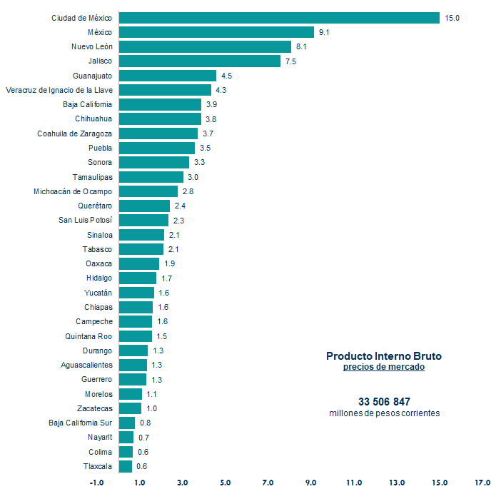 | 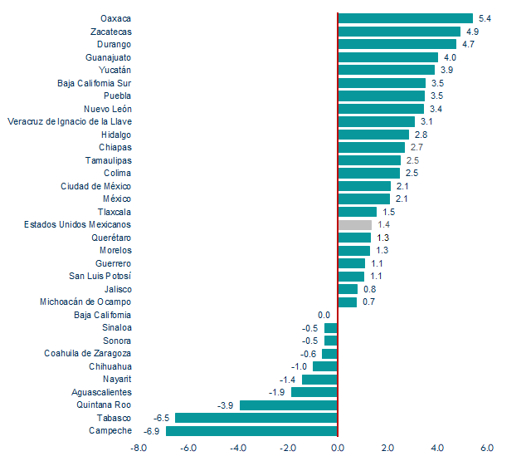
Fuente: inegi. Sistema de Cuentas Nacionales de México (scnm), 2024.

iv. estructura del valor agregado bruto (vab) por entidad federativa,

por grupos de actividades económicas

Actividades primarias

Durante 2024, el vab de las actividades primarias del sector Agricultura, cría y explotación de animales, aprovechamiento forestal, pesca y caza alcanzaron 1 296 530 millones de pesos corrientes. Jalisco contribuyó con 14.7 por ciento. Siguieron Michoacán, con 10.6 %; Veracruz, con 7.3 %; Chihuahua, con 6.5 %; Sonora, con 5.8 %; Sinaloa, con 5.5 %; Guanajuato, con 5.2 %; Puebla, con 4.0 %; estado de México, con 3.3 %; Durango, con 3.1 %, y Chiapas, con 2.9 por ciento. Los estados restantes participaron con 31.1 % (ver mapa 1).

Mapa 1

Valor Agregado Bruto de las actividades primarias

2024

(estructura porcentual)
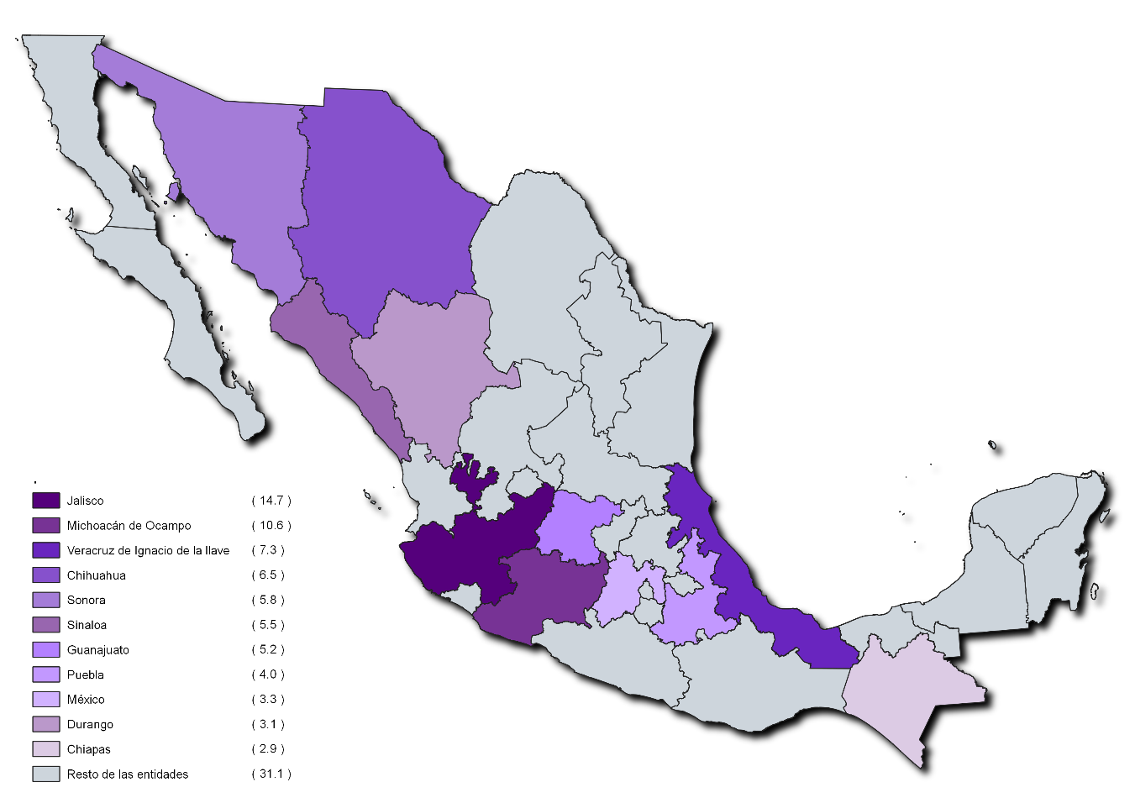
Fuente: inegi. Sistema de Cuentas Nacionales de México (scnm), 2024.

Actividades secundarias

En 2024, el vab de las actividades secundarias, que se conforma por los sectores Minería, Industrias manufactureras, Construcción y Generación, transmisión y distribución de energía eléctrica y suministro de gas por ductos al consumidor final, registró un monto de
10 383 262 millones de pesos corrientes.

Las entidades que más aportaron a la cifra anterior fueron: Nuevo León, con 10.5 %; estado de México, con 7.8 %; Jalisco, con 6.6 %; Coahuila, con 6.0 %; Guanajuato, con 5.5 %; Baja California y Chihuahua, con 5.4 % cada una; Sonora, con 4.8 %; Ciudad de México, con
4.5 %; Veracruz y Puebla, con 3.8 % cada entidad. Los estados restantes participaron, de manera agregada, con 35.7 % (ver mapa 2).

Mapa 2

Valor Agregado Bruto de las actividades secundarias

2024

(estructura porcentual)
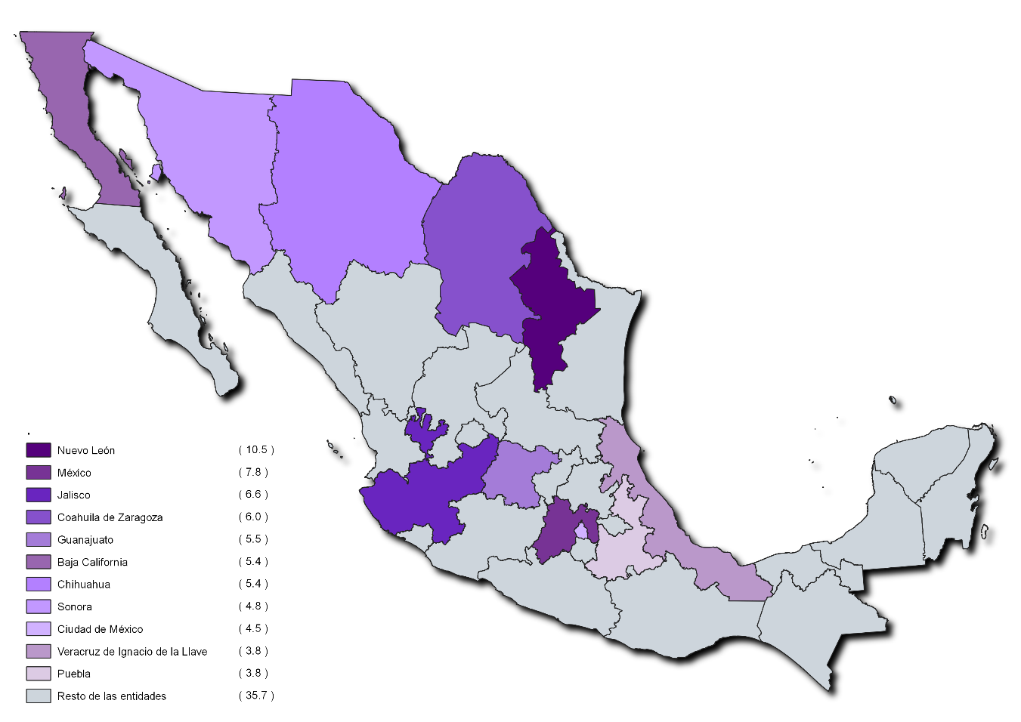
Fuente: inegi. Sistema de Cuentas Nacionales de México (scnm), 2024.

Actividades secundarias, sin considerar la minería petrolera

En algunos estados, la minería petrolera incide significativamente en el vab. Para conocer este impacto, en la gráfica 2 se presentan las participaciones estatales de las actividades secundarias, sin considerar la minería petrolera.

Gráfica 2

Valor Agregado Bruto de las actividades secundarias,

sin considerar la minería petrolera
2024
(estructura porcentual)
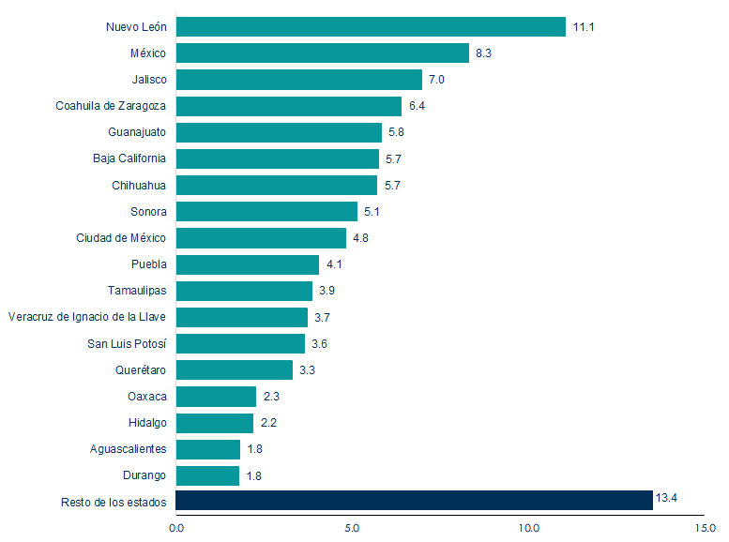
Fuente: inegi. Sistema de Cuentas Nacionales de México (scnm), 2024.

Actividades terciarias

En 2024, este grupo de actividades generó un vab de 19 651 440 millones de pesos corrientes. De estos, Ciudad de México participó con 21.3 %; estado de México, con 10.1 %; Jalisco, con 7.5 %; Nuevo León, con 7.1 %; Veracruz, con 4.4 %; Guanajuato, con 4.0 %; Puebla, con
3.4 %; Baja California, con 3.1 %; Michoacán, con 3.0 %; Chihuahua, con 2.9 %, y Tamaulipas, con 2.6 por ciento. Los estados restantes contribuyeron con 30.6 % (ver mapa 3).

Mapa 3

Valor Agregado Bruto de las actividades terciarias

2024

(estructura porcentual)
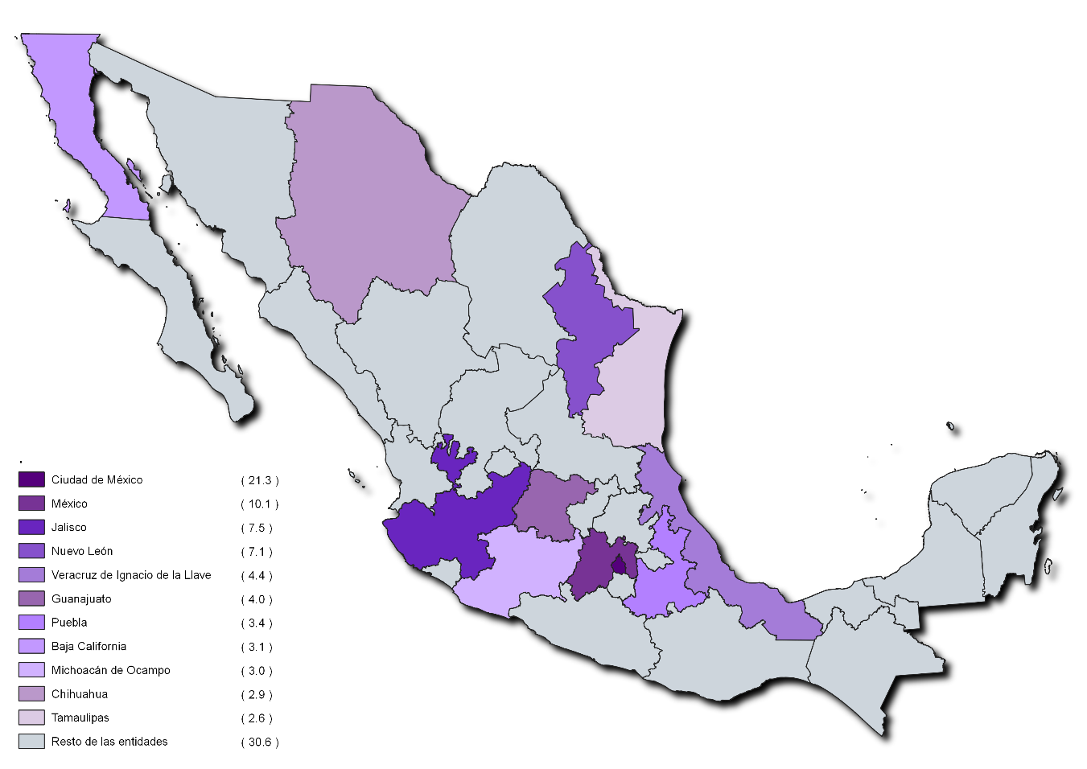
Fuente: inegi. Sistema de Cuentas Nacionales de México (scnm), 2024.

v. dinámica de las entidades federativas por actividades económicas

Durante 2024, el vab nacional registró una variación anual de 1.3 %, en términos reales, con relación a 2023. Las actividades primarias aumentaron 0.4 por ciento. Por su parte, las secundarias disminuyeron 0.4 % y las terciarias incrementaron 2.3 por ciento. En el mismo periodo, 22 entidades mostraron crecimientos y 10 registraron decrementos (ver cuadro 1).

Cuadro 1

Comportamiento del Valor Agregado Bruto

2024

(variación porcentual anual)
Estado | Total | Actividades
 |  | Primarias | Secundarias | Terciarias
Estados Unidos Mexicanos | 1.3 | 0.4 | - 0.4 | 2.3
Aguascalientes | - 1.9 | 1.8 | - 6.5 | 2.0
Baja California | - 0.1 | - 15.3 | - 1.1 | 1.6
Baja California Sur | 3.4 | 1.5 | 0.7 | 4.1
Campeche | - 7.0 | 10.6 | - 9.1 | 0.3
Coahuila de Zaragoza | - 0.7 | 2.5 | - 3.9 | 3.5
Colima | 2.5 | 1.9 | 1.2 | 3.0
Chiapas | 2.8 | 2.4 | 2.5 | 2.9
Chihuahua | - 1.1 | - 5.1 | - 2.9 | 1.1
Ciudad de México | 2.2 | 7.7 | - 1.0 | 2.5
Durango | 4.8 | 2.4 | 8.4 | 2.6
Guanajuato | 4.0 | 0.7 | 5.2 | 3.3
Guerrero | 1.0 | 3.3 | - 2.3 | 1.5
Hidalgo | 2.8 | 5.9 | 4.1 | 1.9
Jalisco | 0.9 | 2.5 | - 1.4 | 1.8
México | 2.2 | 1.9 | 2.9 | 1.9
Michoacán de Ocampo | 0.7 | - 2.4 | - 6.6 | 3.4
Morelos | 1.3 | 9.2 | 2.5 | 0.4
Nayarit | - 1.2 | 4.5 | - 12.4 | 1.2
Nuevo León | 3.4 | 2.2 | 3.3 | 3.6
Oaxaca | 5.7 | 1.4 | 13.7 | 1.3
Puebla | 3.5 | 4.5 | 3.3 | 3.5
Querétaro | 1.4 | 13.3 | 1.2 | 1.0
Quintana Roo | - 4.1 | - 14.4 | - 16.7 | - 0.3
San Luis Potosí | 0.9 | 6.5 | - 0.6 | 2.0
Sinaloa | - 0.4 | - 7.2 | - 8.1 | 2.6
Sonora | - 0.8 | - 7.7 | - 1.6 | 1.1
Tabasco | - 6.7 | 5.3 | - 12.2 | 3.3
Tamaulipas | 2.4 | - 4.3 | 2.9 | 2.3
Tlaxcala | 1.5 | 2.3 | - 2.1 | 3.6
Veracruz de Ignacio de la Llave | 3.2 | 3.1 | 5.9 | 2.0
Yucatán | 3.8 | 14.4 | 1.8 | 4.1
Zacatecas | 5.2 | 15.3 | 3.8 | 4.8
Fuente: inegi. Sistema de Cuentas Nacionales de México (scnm), 2024.

Las series del pibe pueden consultarse en https://www.inegi.org.mx/programas/pibent/2018/

La información estadística y geográfica que genera el inegi es un bien público y nos permite a todas y a todos tomar mejores decisiones. ¡Conócela, úsala y compártela!

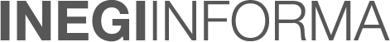

El pib en el ámbito regional solo se calcula para el total de la economía de las entidades federativas. Se obtiene al sumar los Impuestos sobre los productos, netos (ispn) asignados a cada entidad, al vab total a precios básicos. Para las actividades económicas, el indicador que se calcula es el vab.
El sector Minería petrolera se conforma por Extracción de petróleo y gas, así como de Perforación de pozos petroleros y de gas.
Incluye: Comercio; Transportes, correos, y almacenamiento; Información en medios masivos; Servicios financieros y de seguros; Servicios inmobiliarios y de alquiler de bienes muebles e intangibles; Servicios profesionales, científicos y técnicos; Corporativos; Servicios de apoyo a los negocios y manejo de residuos, y servicios de remediación; Servicios educativos; Servicios de salud y de asistencia social; Servicios de esparcimiento, culturales y deportivos, y otros servicios recreativos; Servicios de alojamiento temporal y de preparación de alimentos y bebidas; Otros servicios excepto actividades del gobierno, y Actividades legislativas, gubernamentales, de impartición de justicia y de organismos internacionales y extraterritoriales.

